ARAŞTIRMA PROGRAMI YÖNETİŞİM MODELİ (En Fazla 20 Sayfa)

1. | Araştırma Programı Yönetim Planı  - Araştırma Programı Yürütme Grubunun (APYG) karar alma mekanizması, toplanma sıklığı gibi yönetim yapısına ilişkin hususlar açıklanır.  - Proje yönetimine ilişkin kullanılacak profesyonel yazılımın ne olduğu ve platform üyelerinin kullanımı açıklanır.  - Araştırma programı kapsamındaki faaliyetlerin öngörülen takvime uygunluğunun nasıl izleneceği açıklanır.  - Araştırma programı kapsamında elde edilecek ara ve nihai çıktıların ne şekilde dokümante edileceği açıklanır.  - TÜBİTAK’a yapılacak raporlama sistematiği açıklanır.  Yukarıda belirtilenler dışında programın etkin yönetimine ilişkin hususlar açıklanır.
2. | Araştırma Programı Yönetimi Organizasyon Şeması  Öngörülen yönetim organizasyon şeması ve yönetişim modeli, aşağıdaki örnek baz alınarak şematik olarak gösterilir. Şema araştırma programının teknik ve idari tüm taraflarını kapsayacak şekilde oluşturulur. Şema gösterimi örnek olup, yüksek teknoloji platformu özelliğine göre geliştirilebilir/ dönüştürülebilir.  APYÖK: Araştırma Programı Yönetici Kuruluş, APYK: Araştırma Programı Yürütücü Kuruluş, APYÖ: Araştırma Programı Yöneticisi, APY: Araştırma Programı Yürütücüsü, PY: Proje Yürütücüsü  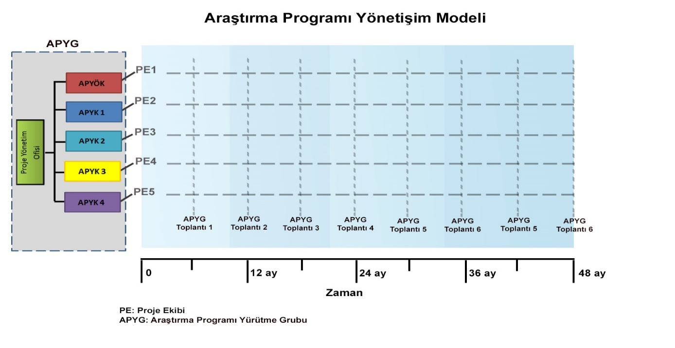
3. | İletişim Yönetim Planı  - APYÖK ve APYK’lar arası iletişim ve bilgi paylaşım yönetimi açıklanır.  - Program kapsamında görev alan tüm araştırmacıların birbirleriyle iletişimi ve bilgi paylaşımı, paydaşlarla iletişimin nasıl sağlanacağı, karar mercilerine nasıl bilgi akışı sağlanacağı hususları açıklanır.  - İletişime ve bilgi paylaşımına ilişkin profesyonel yazılım belirtilir.  - İletişimden sorumlu yetkin kişiler belirlenir.
4. | Risk Yönetim Planı  Araştırma programını takvimsel, mali ve teknik açılardan olumsuz etkilemesi muhtemel iç ve dış faktörler belirlenerek olası etkisi ve alınacak önlemler açıklanır. Risklerin yönetiminden sorumlu kişiler belirlenir ve risklerin gerçekleşmesi durumunda izlenecek B planları sunulur.
5. | Tedarik Yönetim Planı  Araştırma programının süresi ve bütçesini etkileyebilecek nitelikteki kritik tedarik kalemleri ve bunların yönetimi açıklanır. Tedarik yönetiminden sorumlu kişiler belirlenir.
6. | Fikri ve Sinai Mülkiyet Hakları (FSMH) Yönetim Planı  Araştırma programı kapsamında ortaya çıkacak FSMH’nın yönetimine ilişkin plan açıklanır ve FSMH yönetiminden sorumlu kişiler belirlenir.

